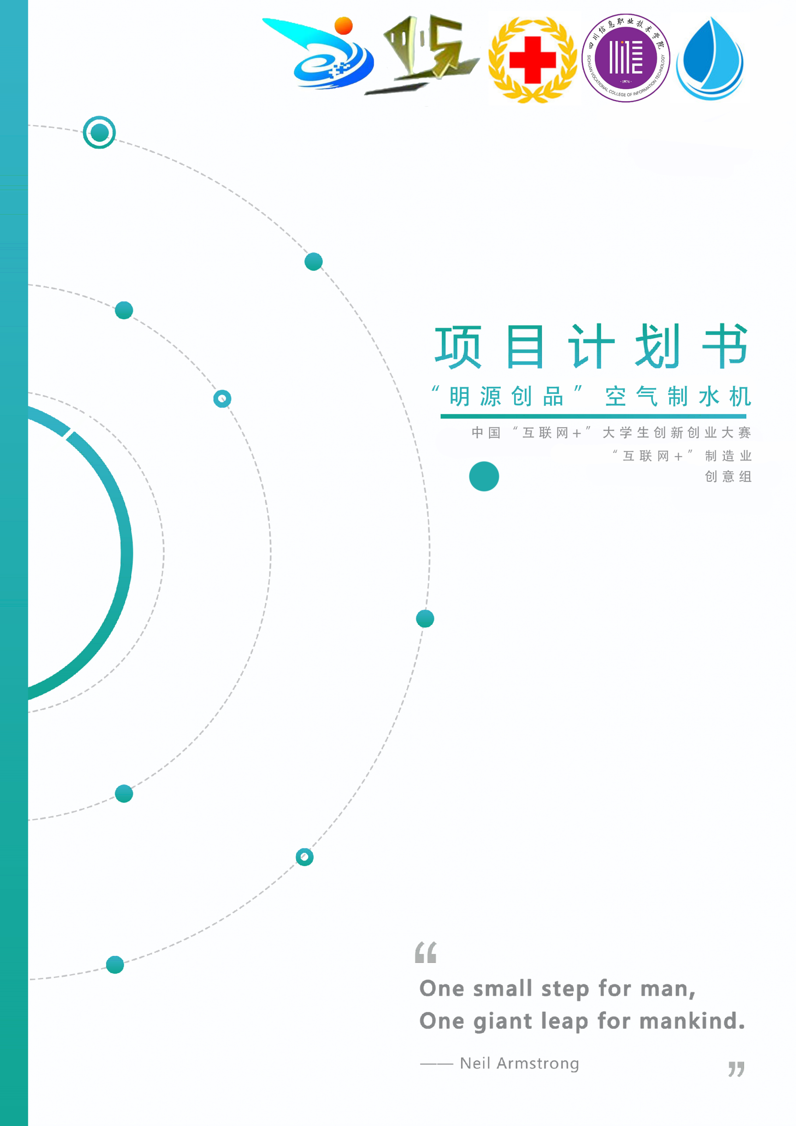
项目名称 | “明源创品”空气制水机
项目亮点 | 以中国富士康特聘专家的刘胜刚经理领衔的6人团队，依托四川信息职业技术学院国家级自动化及电工电子实训基地。是一个具备落地性和实用性的项目。经过三年的研究，攻克了市面上空气制水机制水慢的难题；团队拥有六项国家级省级荣誉，研究中成功申请11项专利。经研究和四川金马公司对初代机12个城市的市场化验证，数据显示比亿阑达等制水效率高出2.8倍；适用于云贵高原等缺水但空气湿度高于38%的地区；得到红十字会的认可与试用推荐并签订了合作意向书；与四川金马建筑工程有限公司达成了二十五万元投资协议；
产品实物图 | 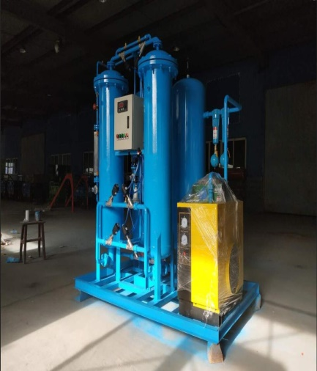

目 录
一、项目概述 1
1.1 项目及产品的介绍 1
1.2 机会概述 1
1.3空气提水技术 2
二、公司简介 5
2.1 公司概述 5
2.2 公司现状 5
2.3 发展规划 5
三、产品与研发 6
3.1 产品/服务介绍 6
3.1.1 产品的用途、功能 6
3.1.2 行业领域 6
3.1.3 市场定位 6
3.1.4 客户价值 6
3.2 产品/服务特色优势 7
3.2.1 新颖性 7
3.2.2 竞争优势 8
3.2.3 竞品对比 8
3.3 技术研发水平 9
3.3.1已有技术成果及指标 9
3.3.2 项目实施的技术方案 9
3.3.3 项目的关键技术、创新点 9
3.3.4 现有技术研发水平 9
四、重要合作伙伴 10
4.1 技术合作伙伴 10
4.2 销售合作伙伴 10
4.3 同行业合作伙伴 10
4.4明源创品团队、公司 10
五、市场营销 11
5.1 市场分析 11
5.2 市场定位 13
5.3 SWOT分析 13
5.3.1 优势（Strengths） 14
5.3.2 劣势（Weakness） 14
5.3.3 机会（Opportunity） 14
5.3.4 威胁（Threats） 15
5.4 风险分析 15
5.4.1 资金风险及规避方案 15
5.4.2 技术风险及规避方案 16
5.4.3 市场风险及规避方案 16
5.4.4 政策风险及规避方案 17
5.4.5 管理风险及规避方案 17
5.5 营销策略 17
5.6 盈利方式 18
5.7 市场预测 18
六、发展战略 19
6.1 在发展的各阶段如何制定公司的发展战略 19
6.2 制定公司的营销策略 19
七、盈利模式 21
7.1 产品销售利润 21
7.2 会员模式 21
7.3 生产模式 21
八、财务分析 22
8.1 未来三年营收预测表 22
8.2 未来三年费用预测表 22
九、融资说明 23
9.1 融资方案 23
9.1.1 自筹 23
9.1.2 直接融资 23
9.1.3 间接融资 23
9.1.4 天使投资 23
9.2 未来3年项目总投入 23
9.3 资产估值 24
9.4 股本结构与规模 24
9.5 资金运营计划 24
9.6 投资风险与风险分析 24
十、团队介绍 25
10.1 团队核心成员介绍 25
10.2 项目指导老师简介 26
10.3项目顾问介绍 26
10.4公司组织结构及人力资源配置 27

10.4.1 公司组织结构及职责 27
10.4.2 人力资源配置 28
十一、附件 29
11.1 团队成员获得部分奖项 29
11.2水质检查报告 32
11.3团队成员申请的专利(含在申请) 33

一、项目概述

1.1 项目及产品的介绍
随着我国的发展，经济、科技的提高，国家对缺水和喝不上干净地区的关注度越来越高。
水资源紧缺，人均水资源拥有量仅为世界平均水平的四分之一，按国际标准属于重度缺水国家。全国的水资源供需矛盾不断凸显，中国部分地区已超过或接近水资源开发的极限。另一方面，污染严重。我国水资源污染严重，全国江河水系、地下水污染和饮用水出现安全问题，这对原本紧缺的水资源问题无疑是雪上加霜。目前全国 600多个城市中，400多个缺水，其中100多个严重缺水，4亿人受到影响，3.5亿人喝不到干净水。
我们提出的解决办法是：在缺水地区和水污染地区配备五十台或以上该项目，项目“明源创品”空气制水机，该产品可在全天24小时从空气中提取水分，受热后释放出水并保存在水箱内。

1.2 机会概述
(1)学校、国家、社会对于大学生自主创业的支持帮扶力度巨大。提供贷款、免税等优惠的政策。
(2)国家和地区政府的高度重视，社会各界和公益组织的帮助。
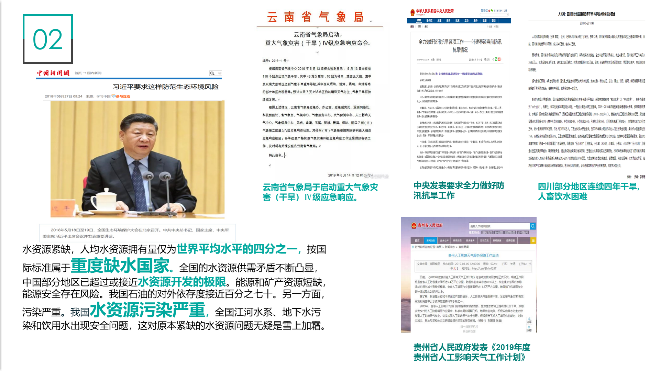图1.1
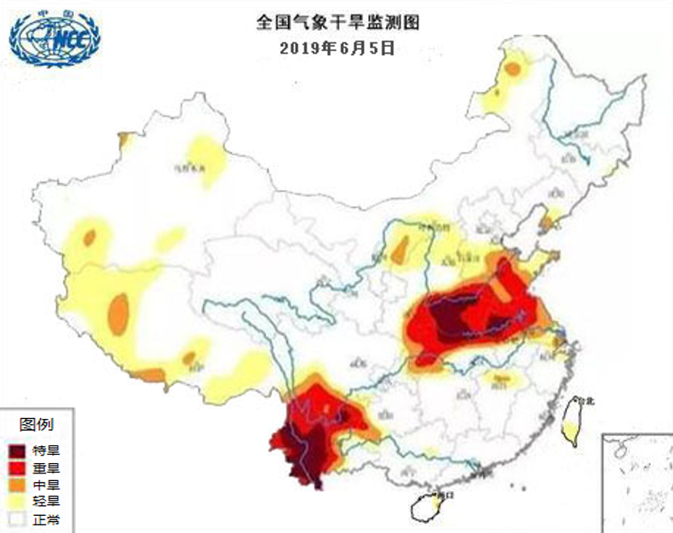
图1.2
(3)目前全国 600多个城市中，400多个缺水，其中100多个严重缺水。
(4)4亿人受到影响，3.5亿人喝不到干净水。
(5)抢占空气制水市场先机。

1.3空气提水技术
空气中含有大量水分，但人类很难从中提取出来。现在来自加州伯克利分校的科研团队成功研制出了仅由太阳能供电的设备，能够在稀薄的空气中抽取出可供人类饮用的水，并且已经成功在亚利桑那州的沙漠中进行了实地测试。
尽管这并非是首款试图从空气中抽取水分的设备，但伯克利分校打造的设备看起来比 Warka Water 更加实用，而且比 Water Abundance XPrize 名单上的现有系统更加的成熟。这项设备的主要成分是金属有机骨架 ( MOF ) 。这种化合物有极高的表面积而被熟知，例如方糖大小的 MOF 理论上可以达到 6 个足球场的面积，因此这些材料非常合适从空气中捕获和存储水分子。
尽管这并非是首款试图从空气中抽取水分的设备，但伯克利分校打造的设备看起来比 Warka Water 更加实用，而且比 Water Abundance XPrize 名单上的现有系统更加的成熟。这项设备的主要成分是金属有机骨架 ( MOF ) 。这种化合物有极高的表面积而被熟知，例如方糖大小的 MOF 理论上可以达到 6 个足球场的面积，因此这些材料非常合适从空气中捕获和存储水分子。
团队使用了基于锆元素的 MOF-801 材料捕捉水分，通过 2 平方英尺 ( 0.19 平方米 ) 的表面积收集水分，通过简单的冷凝之后，24 小时就能从空气中获取水分。
(1)现有技术成熟，根据在“南大核心期刊”上查询的期刊，目前从空气中提取水分的技术已经非常成熟，即使是在沙漠中也可以提取出可观的水量，并且德国方面已经开始小规模使用。
(2)我们的“明源创品”空气制水机首先经过了高效（HEPA）空气过滤系统过滤空气的，空气中大于 0.3um 以上的颗粒物，悬浮物，杂质已经被挡在了系统外，经过空气过滤后的原水已达到了自来水的品质。其次空气送入冷凝器，转为初级水，但含有杂质，不能直接引用。然后四级水滤系统净化后生产出来的洁净的饮用水是完全符合饮用水标准的健康水。最后送入食品级蓄水箱保存，可随时供取用。如图1.3
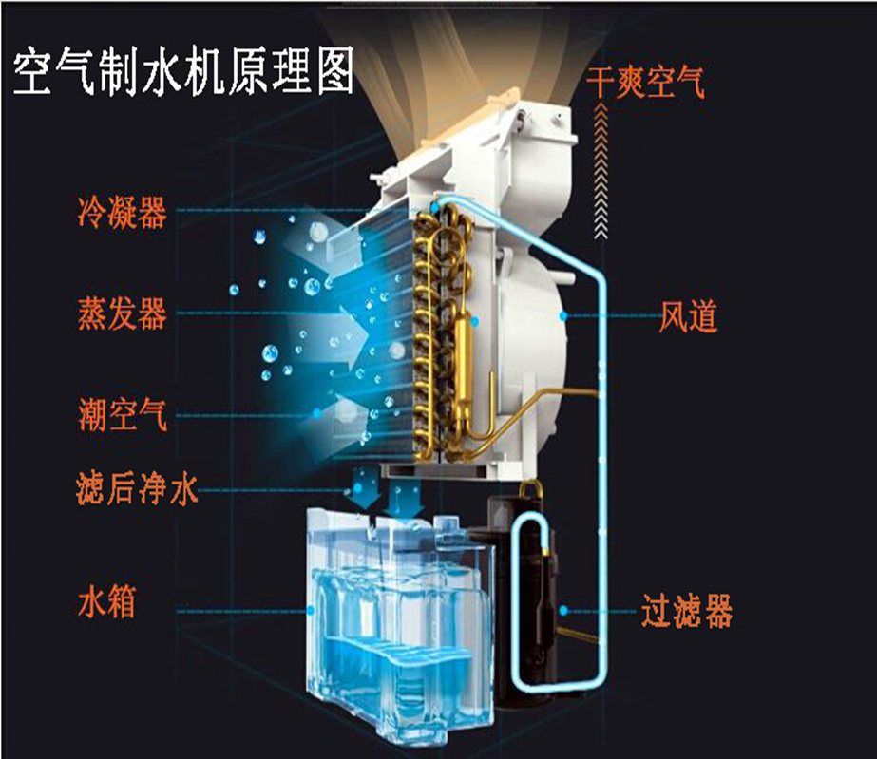
图1.3

(3)相比于传统设备优势明显传统空气制水机，造价昂贵，要求空气湿度高并且制水量不高。
本设备现在可以在空气湿度含量38%及以上的情况下制水，而且我们现在采用航天四级水过滤设计。如图1.4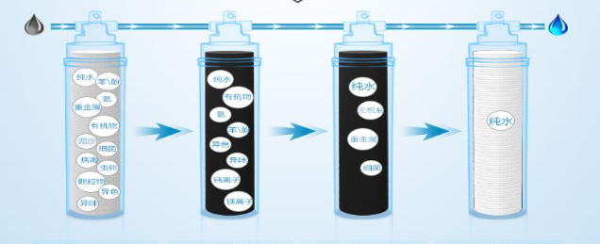
图1.4
- 离子树脂:
过滤精度：10um：通过离子交换技术使水的硬度小于50mg/L，主要去除水中的钙镁离子。
- PP+碳棒复合:
过滤精度：>5um：过滤直径大于5um的胶体杂质、虫卵、矿物质杂物。
- 无废水RO技术:
过滤精度：>2um：过滤水中无机盐、重金属离子、细菌、病毒等。
- UF+碳棒组合:
吸附水中的异色、异味、抑制细菌再生、调整净水口感。
二、公司简介

2.1 公司概述
公司名称：“明源创品”空气制水机
公司介绍： 公司目前处于筹备注册状态，已和“知道集团”详细商讨注册方面所需。主要研发用于缺水地区和水污染地区直接或者辅助设备。为缺水地区提供水让水污染地区喝上干净水。目前主要产品为“明源创品”空气制水机。
“明源创品”空气制水机，该产品可全天24小时工作从空气中提取水分，首先经过了高效（HEPA）空气过滤系统过滤空气的，空气中大于 0.3um 以上的颗粒物，悬浮物，杂质已经被挡在了系统外，经过空气过滤后的原水已达到了自来水的品质。其次空气送入冷凝器，转为初级水，但含有杂质，不能直接引用。然后四级水滤系统净化后生产出来的洁净的饮用水是完全符合饮用水标准的健康水。最后送入食品级蓄水箱保存，可随时供取用。

2.2 公司现状
公司目前处于筹划及注册咨询阶段。团队技术人员强大，技术方面软硬件人才兼备，设计与销售人员均拥有一定的经验。公司共7名正式员工。

2.3 发展规划
近期目标（2年内）：通过队用户反馈问题和改进方案，对产品进行不断的改进和打磨，做出一款真正适合于市场选择的产品。
中期目标（3-5年）：与其他公益组织和地方政府推出产品，借助他们的爱心行动和政策打出我们自己的名气和实力，让更多的消费者认识到我公司，和公司产品以及类型。
长期目标（6年以上）：不断的关注公司产品所涉及的行业最新消息以及技术，将公司主要精力放在产品的研发和设计上面，不断地顽固自己的硬实力，把公司的产品推广其他的领域。

三、产品与研发

3.1 产品/服务介绍

3.1.1 产品的用途、功能
产品目前主要定位云贵高原等缺水、水污染严重但是空气湿度高于38%的地区，所有的研发需求都是根据缺水、水污染所提出的问题和云贵高原等地的环境条件来进行设计和研发的。分别推出的两款产品分别是“明源·先锋”和“明源·无畏”。
“明源·先锋”针对于不仅仅是缺水、水污染的地区，而是针对地势险峻的地区， “明源·先锋”的体积相对于“明源·无畏”体积较小，适于险峻地区搬运和使用。
“明源·无畏”主要针对土地较为平缓且缺水严重的地区，拥有更强大的制水能力，当然，相对于“明源·先锋”体积要大出不少。

3.1.2 行业领域
公司属于机械制造行业。

3.1.3 市场定位
对于消费者和产品的定位：该产品面向两大类消费者，一类是红十字会等公益组织，为缺水、水污染严重的贫困地区进行八折的公益出售价。 另外一类是政府合作，为政府分忧解难，解决缺水地区的民生问题。对于产品价格为定位也是遵循“格厚道，感动人心的好产品”的原则。

3.1.4 客户价值
“明源创品”空气制水机主要是面向缺水、水污染严重的地区，属于开放性购买产品。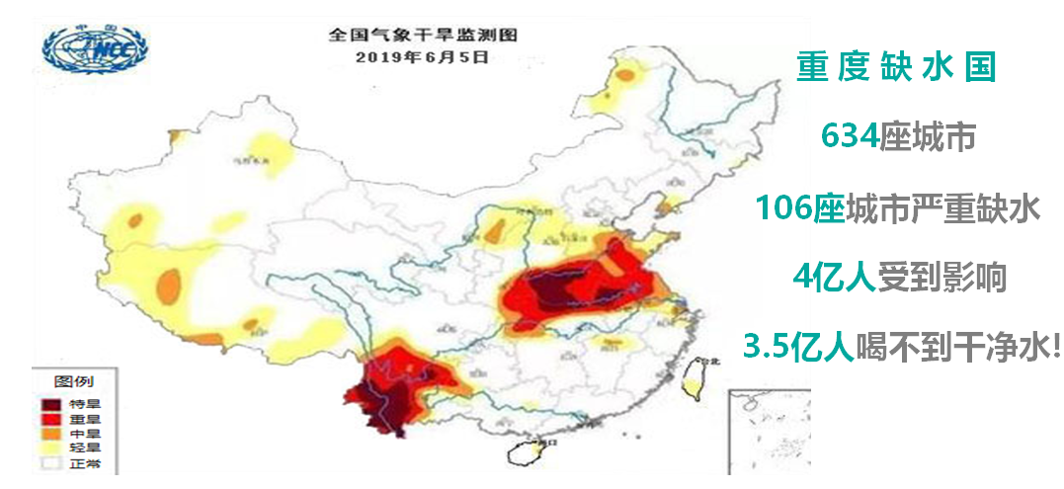

图3.1
国家气候中心显示，我国属于重度缺水国家，634座城市中，106座城市严重缺水，有四亿人收到影响，3.5亿的人喝不到干净水，云贵高原等地更是严重地区。

3.2 产品/服务特色优势

3.2.1 新颖性
该产品所提出的从空气中提取水分子凝为水的解决方式，对于迫切需要结果水资源问题的云贵高原等地，相较于传统的运水设备，更大的降低了成本，只一次性投入，而后维护即可，相比较传统运水设备来说，更为节省时间，人力、财力。
并且使用的是HEPA高效过滤网，四块大型冷凝器，航天级四路水过滤器，食品级储水箱。HEPA高效过滤网，滤除0.3um直径以上颗粒；空气送入冷凝器，转为初级水，含有杂质，不能直接引用；过滤水中杂质、细菌、异味等直径0.01um的物质；送入食品级蓄水箱保存，可随时供取用；

3.2.2 竞争优势
相比于传统的传统运水车不仅需要汽油，而且每次水用完之后需要返回水站重新取水，不仅耗费人力物力，成本也显著上升。
另外相对于一些以前的制水机，本款产品有每日制水量大。每升水成本仅为0.285元等优势。一个小地区一个小地区的解决饮水问题，满足饮水的人均日使用价仅为0.57元（含机器成本及电费），一台机器可供饮水人数达400人，严格的食品级别储水箱，处理后的水进行保存，绝对的杜绝二次污染。

3.2.3 竞品对比
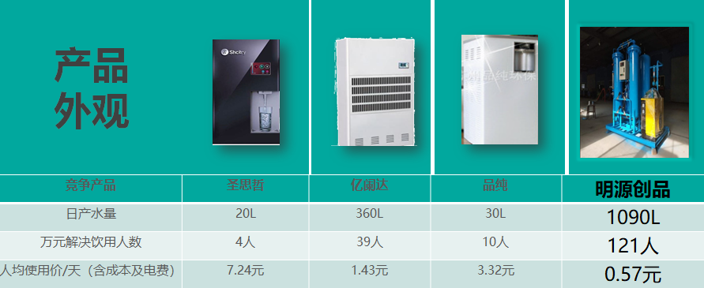

目前市场上的类似产品主要采用与主打的是航天级家用空气制水机，打造的是顶级的水质量，完全忽略了还有很多人没水喝，喝不到达标水，而我们主要的就是解决中国云贵高原等地区缺水、水质不达标的地方，这些地方多是只要一辆车装的水够多就可以少装几次的方向，而完全忽略了水其实就在空气空，不仅消耗大量的汽油、财力、人力，还需要长期持续的投入。而该项目的产品，只需一次投入后期维护，即可自动化运行，从空气中提取水分，自动将提取出的水分进行存储。

3.3 技术研发水平

3.3.1已有技术成果
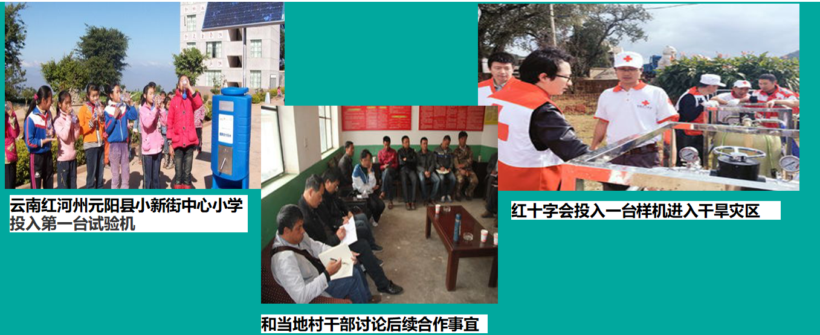

3.3.2 项目实施的技术方案
技术路线：市场调查----产品耗材选择-----硬件耗材能效比评测-----初代机通讯实验-----初代机实地实验----外观设计----第一次产品实验室测试----户外实际环境测试----问题改进----推出商业化产品

3.3.3 项目的关键技术、创新点
关键技术：空气提水储存、航天级过滤技术、食品级别存储。
创新点：使用四个大型冷凝器，航天级滤水器，提出为云贵高原缺水地区提出一种新型解决饮用水的办法，而不只是用于家用机。

3.3.4 现有技术研发水平
空气中取水是德国不来梅大学工作的罗伯特雷比盖尔，为生活在沙漠中的人找到一种取之不尽的“天然水库”。他研究出将空气中的水分转换为饮用水的办法。为此他使用了吸附剂—一个大平面的聚合物类材料，它夜间能从空气中吸收水分，白天受热后释放出水来。雷比盖尔为热带国家和温带地区分别选择了相应的吸附材料，1立方米大小的装置一昼夜可“生产”1000升饮用水。第一个试验装置已在约旦投入使用。但缺点是该材料成本价高，所以本产品使用的是冷凝水技术，使用电驱动冷凝器从空气当中提取水分，并进行过滤后储存

四、重要合作伙伴

4.1 技术合作伙伴
该产品主要使用的是空气提水储存技术、RO反渗透膜滤芯技术以及相关材料技术，因此在空气提水储存技术行业的相关企业及研究所都应该保持良好的合作关系，能够在第一时间获取到最新的硬件设备评估。

4.2 销售合作伙伴
对于线上销售，除了在公司自己的官网上销售以外还可以在京东平台、红十字会推展和自营电商。
对于线下销售，跟当地政府合作、企业合作和自己的展示店。

4.3 同行业合作伙伴
制水广阔设计行业众多，公司可以和其他知名的品牌进行联名推出定制化产品，在借助别人为自己宣传的同时也稳固了自身在行业内的地位避免了初创公司弱小无助的情况。

4.4明源创品团队、公司
与保护环境团队、公司等组织签订研发协议，与其共同研发和改进产品。借助对方经常组织公益活动、扶贫活动的优势，能够对产品进行大量的实地测试，并对在实际环境中发现的问题并进行改进，来降低在产品投入市场后发现重大问题的情况。

五、市场营销

5.1 市场分析
习主席在2018年全国生态保护发大会上指出水资源紧缺，人均水资源拥有量仅为世界平均水平的四分之一，按国际标准属于重度缺水国家。全国的水资源供需矛盾不断凸显，中国部分地区已超过或接近水资源开发的极限。另一方面，污染严重。我国水资源污染严重，全国江河水系、地下水污染和饮用水出现安全问题，这对原本紧缺的水资源问题无疑是雪上加霜。目前全国 600多个城市中，400多个缺水，其中100多个严重缺水。4亿人受到影响，3.5亿人喝不到干净水。

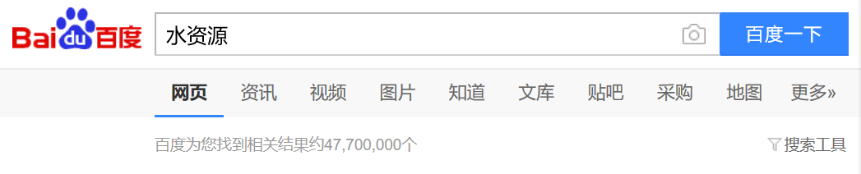
图5.1
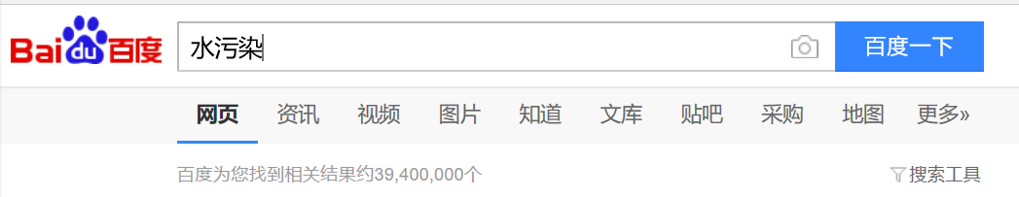

图5.2

图5.3
如图5.3所示中国干旱地区
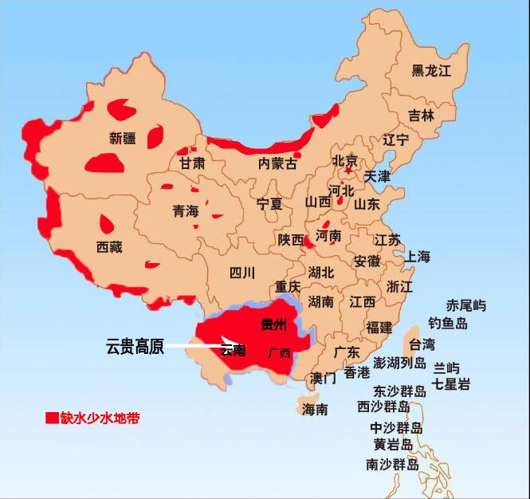

图5.4
如图5.4所示中国缺水地带
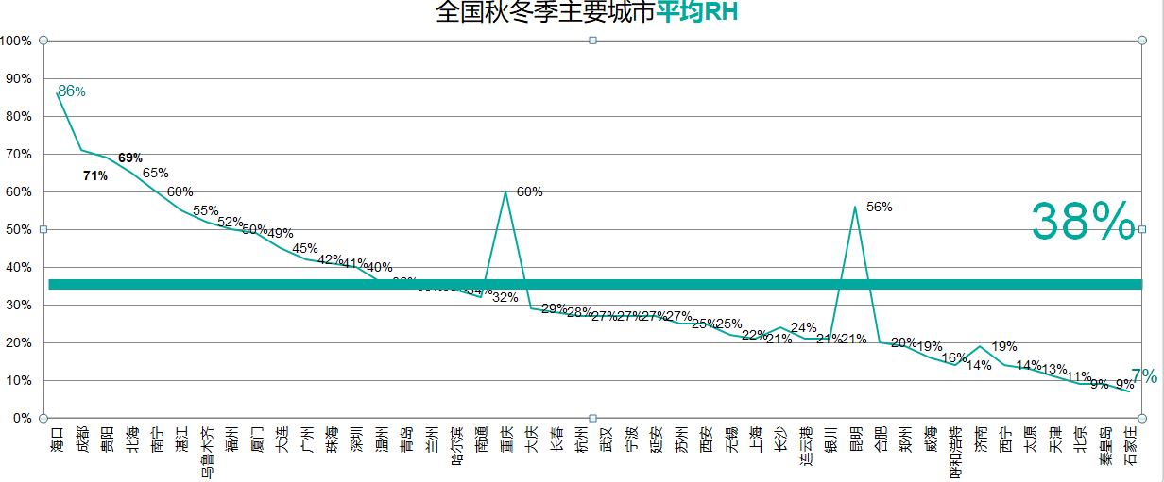
图5.5
如图5.5所示全国秋冬季主要城市平均38%RH
目前的我国科技和经济的不断提高，国家、政府、社会各界越来越多的人关注缺水地区和水污染地区的饮水问题。

5.2 市场定位
对于消费者和产品的定位：该产品面向两大类消费者，一类是红十字会等公益组织，为缺水、水污染严重的贫困地区进行八折的公益出售价。另外一类是政府合作，为政府分忧解难，解决缺水地区的民生问题。对于产品价格为定位也是遵循“格厚道，感动人心的好产品”的原则。

5.3 SWOT分析

5.3.1 优势（Strengths）
5.3.1.1 市场前景优势
该项目顺应了人们对“健康生活”、“干净水”的趋势，越来越多的人加入到关注缺水、水污染的行列中来，百度上“缺水”“水污染”“干旱”等水资源词条的搜索量稳步升高。
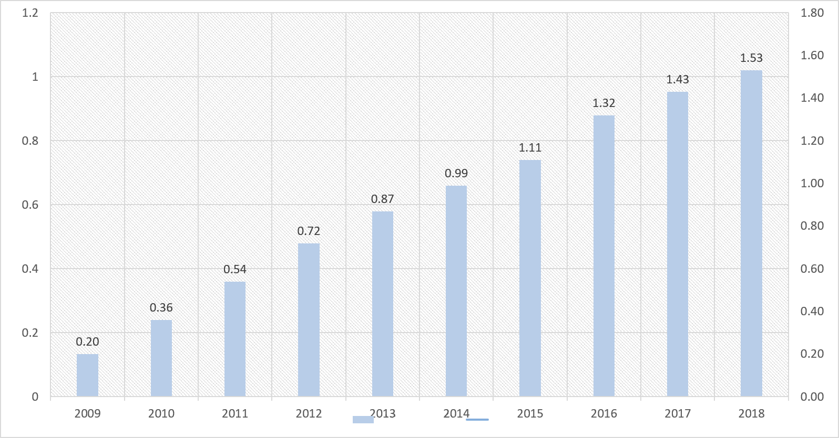
图5.6 （千万人）
近十年的中国参与缺水问题解决人数增长 如图5.6
5.3.1.2 销售市场前景优势
相比于传统的传统运水车不仅需要汽油，而且每次水用完之后需要返回水站重新取水，不仅耗费人力物力，成本也显著上升。而使用空气制水机则完全不存在这个问题，并且中国90%的地区空气平均湿度大于50，而此款空气制水机的所需湿度仅为38%。
5.3.1.3 人才优势
项目团队不仅拥有硬件和运营的优秀人才，更富有实干精神，对于项目所面临的市场了解足够，并且技术实力优异理论基础扎实，敢想敢做，有激情，敢于创新，同时项目发展走线上和线下相结合的道路，拥有广阔的发展空间。

5.3.2 劣势
项目属于初创项目，对社会创业环境不熟悉。可能会和理想环境有所差距，并且由于初创公司势单力薄可能会被同行排挤。

5.3.3 机会
目前国内的普通的运水方式所用的是运水车，弊端很多如：每次都需要返回水站拉水，并且需要定期清洗水罐，耗费人力物力财力，长期如此，可以想象成本几何。
该项目的产品都给出了更好的解决办法：从空气中提取水分储存。

5.3.4 威胁
主要威胁来自于市场不成熟和技术不完善。产品体验度不够，客户对平台的了解不够。其中任何一个问题处理不好，就会使公司面临倒闭困境。

5.4 风险分析

5.4.1 资金风险及规避方案
(1)规范财务关系
建立完善财务管理制度，财务收支批准流程必须明确且合理，保证各个环节公开透明，做到责任到人。制定财务决策流程，以预算控制支出，数据记录完整，将预算数据与实际数据对比，确保所有开支科学合理，避免财务漏洞给公司带来财务风险。
(2)多产品经营
有些项目虽然拥有巨大的市场潜力，但是客户暂时并不十分认可，在推进这些项目的同时，必须做一些能够确保公司盈利的项目。“明源创品”空气制水机刚刚推入市场时可能很多目标用户不会接受这种模式需要慢慢引导，不会马上盈利。因此，应该同时在网络上进行产品使用宣传和传统空气制水装置相比的巨大优势介绍，保证公司生存。通过多产品经营策略可以最大程度降低风险。
(3)树立风险意识
给公司领导层和财务人员树立风险意识。在实际工作中，一旦企业财务人员缺乏风险意识，对财务风险的客观性认识不足，忽视了对企业财务风险的预测和预警，导致企业在突发事件发生时，应变能力不足，容易带来财务风险，甚至给公司带来致命打击。应该健全内控程序，降低负债的潜在风险。订立合同前应严格审核签订对象企业的资信状况；订立合同后应跟踪审查合作企业的偿债能力，减少直接风险损失。
(4)科学分配收益
科学合理分配公司利润，确保公司可持续发展。股利分配政策对企业未来的发展有重大影响，分配方法的选择会影响企业的声誉，影响投资者对企业未来发展的判断，进而影响投资者的投资决策。如果对企业利润的分配脱离企业实际情况，缺乏合理的控制制度，必将影响企业的财务结构，从而形成财务风险。要注重研发经费的投入。

5.4.2 技术风险及规避方案
(1)培训团队
公司团队业务水平对于项目成功率起着极为重要的作用。针对公司新员工要进行专门的培训和学习，让大家尽快掌握专业知识和销售技巧。希望能在两个月左右的训练后能够独当一面，自主开发新的客户。对老员工也应每年进行继续教育。
(2)增强核心竞争力
公司的核心实力才是决定一切的根本。我们致力于打造公司核心竞争力，通过引进人才、技术顾问、技术入股、专业技术培训、优化方案解决、增强售后服务水平等途径让自己的公司与众不同，在同行中脱颖而出。

5.4.3 市场风险及规避方案
(1)准确定位客户
经过调研和实践，我们把前期客户定位在大型环保企业。通过给他们进行宣传和赠送一定进行推广，通过他们在实际环境的使用来带动其他小团队的购买。对于专业绿化团队也是如此，先进行产品赠测使其了解模式和使用方法，并通过使用反馈来改进第二代。
(2)渠道合作
项目发展前期主要还是完善自身所存在的问题，当产品在第二代上完善了初代的各类问题后，可以和其他的空气制水机进行合作以此来提高在行业的知名度，避免势单力薄的情况发生。
(3)把握市场发展
通过定期市场调查，分析调查数据，把握市场动态，对未来的发展进行预判，提前采取针对性措施，抓住在每年沙漠绿化植树高峰期前对产品进行根系迭代。
(4)市场竞争风险
该产品一旦推出很有可能遭到其他竞争对手的模仿，并推出同类产品，为了避免出现被模仿者超越的情况，我们需要在发布前对产品提起专利申请，对产品在法律方面进行有效的保护，同时也要积极获取用户反馈的问题，并在此基础上加以修改，来达到符合市场要求的产品。并关注涉及的相关行业的新型技术，一有出现就要对其跟进了解评估，如何适合的话就要加快研发，通过不断地用新型技术来提高自身在行业内的技术领先位置。

5.4.4 政策风险及规避方案
产品推出后可能会涉及到相关空气提水储存、饮用水许可和通行安全，可能会受到卫生管理部门的检查，因此在产品研发和技术评估时就要考虑到该国家所能使用的饮用水标准、以及是否涉及已有专利来避免上市后被相关部门叫停，禁止销售。

5.4.5 管理风险及规避方案
管理上我们采取核心成员不动，普通工作人员工作可以替代。即使因为种种原因有人离开，公司仍然可以正常运转。

5.5 营销策略
(1)市场进入和开发阶段（1-2年）
与大型网络购物平台以及其他净水器相关公司合作
已有的大型公司拥有成熟的生产线、设施、客户和渠道，与他们合作可以实现高起点和快速启动。加快宣传该产品并推广。
通过与大型的专业冷凝过滤团队合作，开展多种形式的技术培训、广告宣传活动使其能够先一步接受产品的使用模式方案，然后再来带动其他小型的公益组织或团队共同使用。并且重视其反应的产品问题和改进点。
(2)市场成长阶段（3-5年）
这个阶段公司发展已经有一定的实力基础，我们在全国范围，为各级代理商提供产品和技术支持。同时，加大研发投入，不断改进现有产品和服务，满足不同用户的给类需求。
(3)市场成熟阶段（5-10年）
公司在全国范围的发展已经基本形成规模，公司重心转变到研发和生产上，加大创新投入，开发新的产品和服务，最终让公司在空气净水器市场形成具有重大影响的知名品牌，掌握行业发展最新资讯，并为公司日后的上市打下坚实的基础。

5.6 盈利方式
公司盈利主要还是依赖于产品的出售盈利，通过不断的更新迭代产品来刺激消费者不断地购买跟新设备。

5.7 市场预测

从中国气候中心可以看到，2019年6月5日时，依然有3.5亿人喝不到干净水，市场前景广阔，由于目前其他空气制水机均是小型家用级，所以说云贵高原等地的市场可以说是完全处于空白。

六、发展战略

6.1 在发展的各阶段如何制定公司的发展战略
在公司的进入阶段，公司主要在开发市场，通过各个渠道去做广告，发展可能存在的顾客，让顾客认知产品。在开始阶段去完善我们各种产品问题，完善公司的宣传渠道，通过线下与红十字等公益组织合作进行前期产品测试宣传，网络上通过微博、微信等新媒体平台、科技产品评测公众号送测产品，通过他们来提高产品在互联网上的知名度，并且运用一定价格手段进入消费者的视野。公司在开始的两年主要是为了进入消费者的视线，所以这时候会有一定的亏本，属于经营的策略。在3-6 年，也就是个渐渐被消费者认知的阶段。在这阶段公司会尽量去增加销售渠道，比如跟某些空气制水及品牌进行合作，还有对大型的企业进行合作，细化产品的包装，丰富产品的类型 ，使其产品走向多种领域。加大广告投入，降低成本。

6.2 制定公司的营销策略
公司采用线上与线下相结合的营销方式。
线上前期主要通过在微信、微博上进行广告推广宣传，和在相关的空气净水器论坛、网站投放广告将广告精准的推送给目标客服，以及将产品给网络上人气较高的科技以及净水器内评测、介绍类的公众号、评测机构等。通过他们的评测、介绍来达到短时间内快速的提高产品的知名度和人气的目的。提高人气的同时通过以公司官方网站为核心，覆盖天猫、京东、Amazon这些国内外的知名的电商网站对产品进行线上销售，同时也对前期购买的用户给予优惠和赠送配件等活动，以此通过用户来对产品进行二次宣传。
对于线下的推广，其一，还是通过传统的广告宣传，主要还是通过将产品给知名和大型的水质测评团队送测，在提高知名度宣传的同时也能通过他们的使用反馈来对产品进行进一步的改进，加速推出第二代的改良产品，提升产品在市场上的活跃度，同时也突出与抄袭产品的不同之处，稳固市场地位。线下在国内主要的一线城市开设官方旗舰店，主要目的依然是提高产品在社会中的知名度，为产品打广告，同时也兼顾线下购买、维修、问题反馈的中心。对于购买了第一代产品的用户要长期跟踪，电话询问使用中所遇到的问题，对用户的问题反馈要高度重视，并要据此对二代产品进行更改。同时对于购买了第一代产品的用户在购买下一代产品的给出大额优惠补贴，尽量使其购入第二代，提高用户粘性的同时积累第一批核心用户。
七、盈利模式

7.1 产品销售利润
产品销售毛利约在 10%-30%，通过线上线下模式相结合，在略高于成本价的基础上适当降低自己的产品价格，使自己的产品价格能让更多的人所能接受，已达到快速普及并抢占市场的目的。

7.2 会员模式
对于在购买了产品并且购买量超过一定数额的客户，给予会员优惠。并且享有定期的使用情况询问，使用出现问题由专用客服接待。主要目的依旧是针对红十字等公益组织与机关政府这些达用户、频繁使用的用户来测试产品所存在的问题，并在下一代产品将其解决改进。以达到顺应市场来升级而不是漫无目目的的性能提升，不注重用户使用体验。

7.3 生产模式
对于生产模式，还是按照国内其他电子信息产品的公司所使用的方法：公司负责对产品的研发和设计，然后联系代工厂对产品进行批量生产改造以在达到效果和大体设计风格的同时满足大批量生产的需求。
八、财务分析

8.1 未来三年营收预测表
（单位：万元人民币）
项 目 | 2020年 | 2021年 | 2022年
一、主营业务收入（不含税） | 61.03 | 752.45 | 1653.88
减：主营业务成本 | 30.18 | 300 | 490
主营业务税金及附加 | 21.35 | 263.35 | 578.85
二、主营业务利润 | 9.5 | 189.1 | 585.03
加：其他业务利润 | 1.1 | 3.1 | 5.5
减：营业费用 | 4.5 | 9.5 | 20.5
研发费用 | 4.6 | 28.71 | 68.27
财务费用 | 1.5 | 3.5 | 5.6
三、营业利润（亏损以“-”填列） | 3.66 | 150.49 | 496.16
四、利润总额（亏损以“-”填列） | 3.66 | 150.49 | 499.16
五、净利润（亏损以“-”号填列） | 3.66 | 150.49 | 496.16

8.2 未来三年费用预测表
（单位：万元人民币）
年份 | 研发 | 市场 | 生产 | 设备 | 其他 | 合计支出
2020 | 4.6 | 4.5 | 18.1 | 12.8 | 1.5 | 41.5
2021 | 28.71 | 9.5 | 100 | 200 | 3.5 | 341.71
2022 | 68.27 | 20. | 150 | 340 | 5.6 | 584.37

九、融资说明

9.1 融资方案

9.1.1 自筹
依靠我们的自有资金，风险投资资金，企业经营性融资资金，企 业间的信用贷款以及一些社会性基金的贷款进行融资。

9.1.2 直接融资
组测成立公司后，依靠我们的自有资金，风险投资资金，企业经营性融资资金，企 业间的信用贷款以及一些社会性基金的贷款进行融资。

9.1.3 间接融资
以大学生自主创业的方式像相关部门，银行等通过各种短期贷款及中长期贷款进行融资，比如，抵押贷款，担 保贷款和信用贷款等。进行资金凑集。

9.1.4 天使投资
通过参加“大学生互联网+创新创业”大赛和其他创新、创业型的的大赛，获得天使投资以此来凑集资金。

9.2 未来3年项目总投入
未来3年项目计划预计总投入600万元，种子轮融资80万元，其余投入以固定资产、知识资产、政府支持、未来3年公司部分盈利资金及后期融资计划分阶段注入资金。

9.3 资产估值
公司固定资产60万，流动资金25万，无形资产100万。固定资产是设备和办公家具折旧后的价格，还包括剩余房租。无形资产是根据品牌、形象、公司资历和已有项目等综合估算。

9.4 股本结构与规模
股本投资中，创业团队以技术、资金、办公场地等入股占总股本的 80%，风险投资方面，我们打算引入多家风险投资共同入股，以利于筹资，化解风险，并未以后可能的上市做准备。
股本来源/股本规模 | 风险投资 | 创业团队
金额 | 80万 | 100万
比例 | 20% | 80%

9.5 资金运营计划
公司创业初期拟种子轮吸引投资80万。考虑到公司所属行业的特点和发展战略，公司在创业初期由团队成员自筹资金，吸引风险投资，向银行进行长期借款和短期借款。公司组建初期管理团队，风险投资者分别拥有80%和20%的股份收益。资金一次性投入项目。

9.6 投资风险与风险分析
主要假设：公司运营时，对产品进行不断改良，会与代工厂方不断研究，研发资金巨大，还有员工的工资，广告的投入，推广的各项费用，预计在第3 年就可以收回成本，考虑到第一年要拓展公司业务规模，需要较多资金，因此在第3 年进行分红。借用大学生创业创新基地作为公司总部，只需要支付少量现金即可运营。
十、团队介绍

10.1 团队核心成员介绍
(1).项目发起人一首席执行官
物联网应用技术18级学生，大学期间担任科技协会部长、团支书等职务。
曾获 四川省青少年科技创新大赛 二等奖，目前参与多项专利研发。在团队中负责项目结构设计与制作等方面。
(2) 项目发起人二首席财务官
物联网应用技术17级学生，大学期间担任科技协会财务部长、部门干事等职务，擅长对嵌入式产品的研究与开发。
曾获 四川省高职院校嵌入式技术与应用开发技能大赛 一等奖，目前拥有一项实用新型专利，正在参与多项专利研发。思维活跃、逻辑清晰。
(3)项目发起人三首席信息官
物联网应用技术17级学生，大学期间担任计算机协会主席，擅长对嵌入式产品的研究与开发，可以有效的进行软硬件信息方面的管理。
曾获 四川省高职院校嵌入式技术与应用开发技能大赛 一等奖，目前拥有一项实用新型专利，正在参与多项专利研发。在嵌入式比赛中专攻软件，在此项目中负责各种软硬件信息的收集统计帮助我们获得相应的竞争优势，是此项目信息收集负责人，对信息变化有敏锐的洞察及分析力。
(4) 项目发起人四首席运营官
物联网应用技术17级学生，擅长物联网技术应用，云南本地人，对目标市场需求及环境参数有详细了解
曾获 全国高职院校大学生物联网技术应用技能大赛二等奖，拥有一项实用新型专利，正在参与多项专利研发。
(5)项目发起人五首席技术官
技术组成员，物联网应用技术17级学生，科技协会副主席，擅长物联网技术应用，在硬件方面有自己独特的设计，思维超前，各种硬件电路设计的巧思妙想层出不穷。
曾获 四川高职院校大学生物联网技术应用技能大赛 一等奖，目前拥有一项实用新型专利，正在参与多项专利研发。在物联网比赛中专攻硬件，在此项目中负责硬件的电路设计以及内部空间的利用。
(6)项目发起人六首席营销官
物联网应用技术17级学生，尤其擅长营销与策划拥有不同的销售渠道，与众不同，在产品推广方向总是能在关键时刻提出宝贵的意见。
曾获 四川省第四届 “互联网+”大学生创新创业大赛 铜奖，目前拥有一项实用新型专利，正在参与多项专利研发。入学以来对影视及推广等方面极具天分，在此项目中主要负责产品的视频拍摄及推广。
(7)项目发起人七项目成员
物联网应用技术18级学生，负责项目产品的外观设计。具有良好的组织能力。

10.2 项目指导老师介绍
本项目由两位职称为副教授的老师进行指导，两位老师均有多年的创新创业指导经验，曾带领多届学生参加“挑战杯”“互联网+”等创新创业大赛有丰厚的大赛经验，同时连续多年指导“四川省创新创业训练计划项目”学生，有丰富的产品研发和设计经验。同时执电子设计、电子通讯、物联网专业、嵌入式专业，对行业的相关技术能力强大，能够提供坚实的理论技术和实操经验的支持。
同时两位老师还是大学生SYB创业指导培训师。熟悉市场环境的动态和商业性的问题，能为学生在创新创业方面提出指导性和建设性意见，曾指导多届学生参加“互联网+”、“四川省创新创业训练计划项目”等创新创业比赛并取得优异的成绩。

10.3 团队项目顾问介绍
本项目邀请到了九位顾问。
材料顾问乔玉奇先生，清华大学化工系教授，曾获国家科技进步二等奖、化工部科技进步一等奖，先进材料与人工智能研究院专家委员。
材料顾问顾军先生，北京大学生命研究院院长，北京协同创新研究院副院长，北京大学生命科学院顾军实验室主任，美国国立健康研究院教授。
材料顾问崔龙竹先生，中南大学材料系、广东工业大学客座教授。全国第一家家具智能机器人上市公司CTO。
环境顾问程斌生先生，中国循环经济协会常务理事，中国投资协会智库专家，原东方园林和鲁能集团总工程师。在水污染处理等领域业绩颇丰。
融资顾问张业炎先生，美国耶鲁大学医学博士，芝加哥大学医学管理硕士，加拿大SFU大学生物博士。现任哈尔滨创投基金负责人。
融资顾问 王诚先生，成都新易盛有限公司总经理。擅长公司证券、运营、金融、人力资源工作。
运营顾问王玮先生，2015年任清华大学公益慈善常务理事，现担任南京圆梦志愿者服务中心主任，江苏益慈文化传媒有限公司董事、总经理。
运营顾问陈永忠先生，海外投资专家，赛伯乐投资集团合伙人，商业策划专家，创建“REPCT”产业投资项目投资理论，中启铭川国际投资有限公司董事长。
产品顾问刘胜刚先生，历任纬创科技工程经理、vivo总部工艺经理。现任富士康设备经理。

10.4 公司组织结构及人力资源配置

10.4.1 公司组织结构及职责
公司目前主要设总经理一名，副总经理一名，下设网络部、研发部、设计部、市场部、财务部和客服回访部。如图10.1所示
办公室
研发部
总经理
财务部
市场部
设计部
网络部
副总经理
客户回访部
科研中心
电子商务部
营销部
质量检测中心
技术服务中心
市场开拓部

图10.1

10.4.2 人力资源配置
目前公司设有总经理一人，负责公司统筹运营，对股东会负责。副总经理一名，市场部两人，负责开拓市场，承接业务。技术部两人，一人负责产品研发，另外一人主要负责与代工厂联系，兼做研发。财务部一人，负责管理公司财政。
设计部网络部共3人，主要负责产品外观，公司宣传、网站维护。
公司总经理，总管公司各部门，包括财务部、人力资源部、销售部、策划部。领导执行、实施董事长的各项决议，完成董事长下达的年度经营目标； 领导制定、实施公司总体战略，带领公司健康发展；领导公司各部门建立健全良好的沟通渠道；负责建设高效的组织团队；领导直接所属部门的工作。

十一、附件

11.1 团队成员获得部分奖项
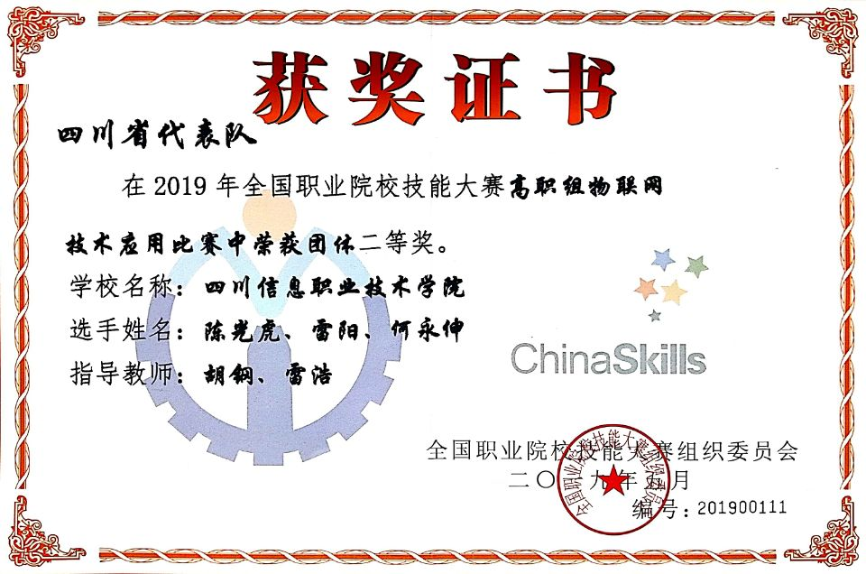

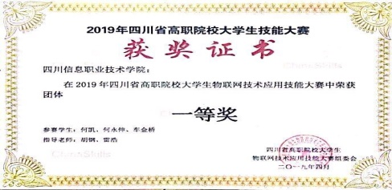
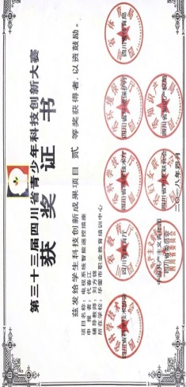

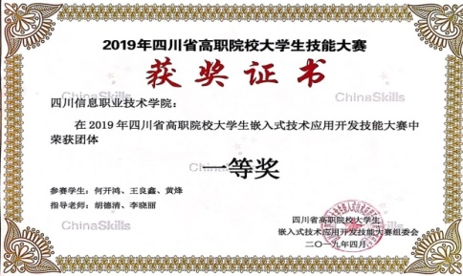
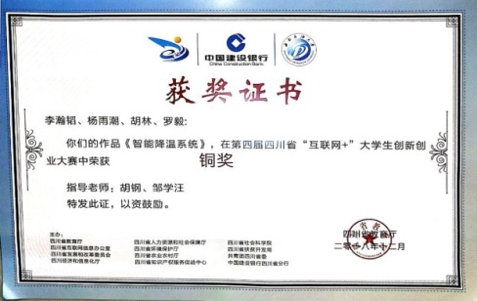

11.2 水质检查报告
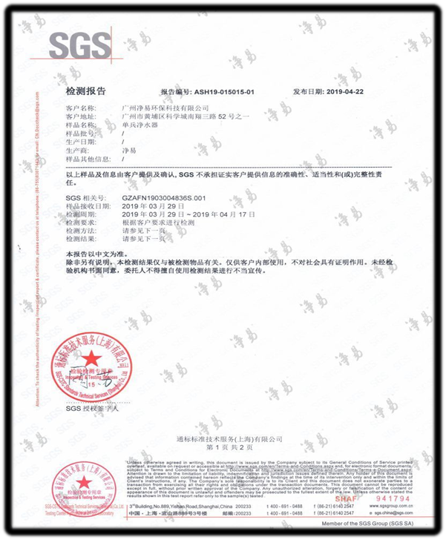
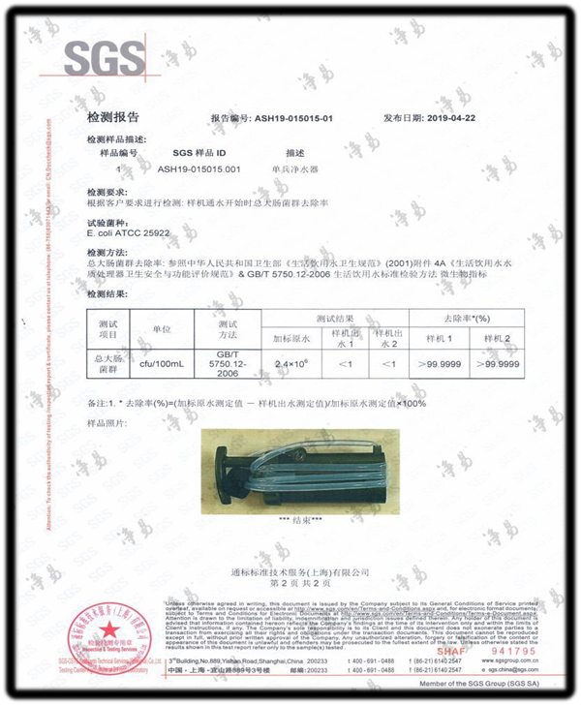

11.3 团队成员申请的专利(含在申请)
